Мәжіліс депутаты Шымкенттегі құрылысы аяқталмаған Оқушылар сарайына барды

Шымкент, 5 қаңтар. Мәжіліс депутаты, «АМАNАТ» партиясы фракциясының мүшесі Данабек Исабеков өңірлерге сапары аясында Шымкент қаласындағы Оқушылар сарайының құрылысымен танысты. Жоба партияның «Халықпен бірге!» сайлауалды бағдарламасының Жол картасы аясында қолға алынған.
Оқушылар сарайының құрылысы өткен жылдың мамыр айында басталған. Мердігер ұйым «BI-Global» ЖШС. Қазір учаскедегі жұмыстың 30 пайызы аяқталып, қаржыландырудың болмауына байланысты уақытша тоқтатылған.

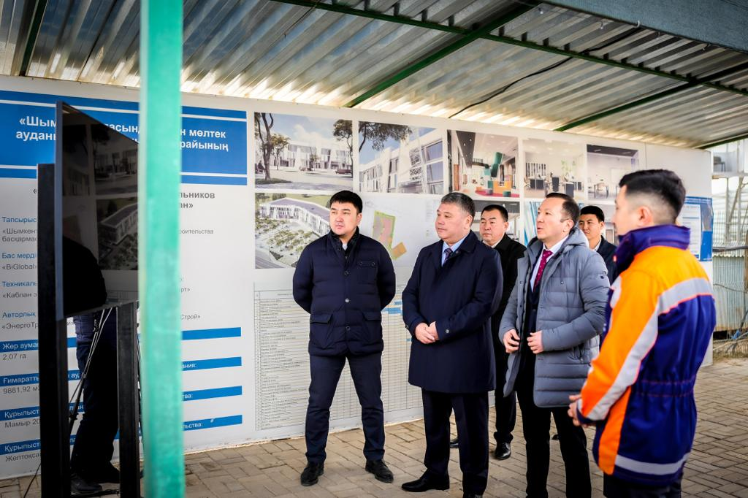

Мамандардың айтуынша, Оқушылар сарайы биыл жыл соңына дейін пайдалануға беріледі. Жобаның жалпы құны 9,5 млн теңгеден асады, бір ауысымда 500 адамды қабылдай алады. 7 мен 18 жас аралығындағы оқушыларға арналған.
- Партияның сайлауалды бағдарламасындағы басымдыққа ие бағыттың бірі – білім саласына берілген. Сайлауалды бағдарламада жаңа оқушылар сарайы, жас техник стансалары, балалар технопаркі, музыка және өнер мектептері қамтылған болатын. Әр бала спорт секциясына, шығармашылық студияға немесе техникалық үйірмеге тегін қатысуы үшін ашық негізде «Арт Спорт» бағдарламасы жалғасын табатын болады. Мегаполис әрі бала туу көрсеткіші жоғары өңір ретінде де шаһарда бірнеше оқушылар сарайы болуы тиіс деп санаймын, – деді Д.Исабеков.
Нысанның үш қабатында дене шынықтыру, көркем-эстетика, ғылыми-техникалық, гуманитарлық және музыкалық білім беретін бірнеше блок орналасады. Сондай-ақ шағын футбол, баскетбол, волейбол, воркаут және балалар алаңдарымен жабдықталады.

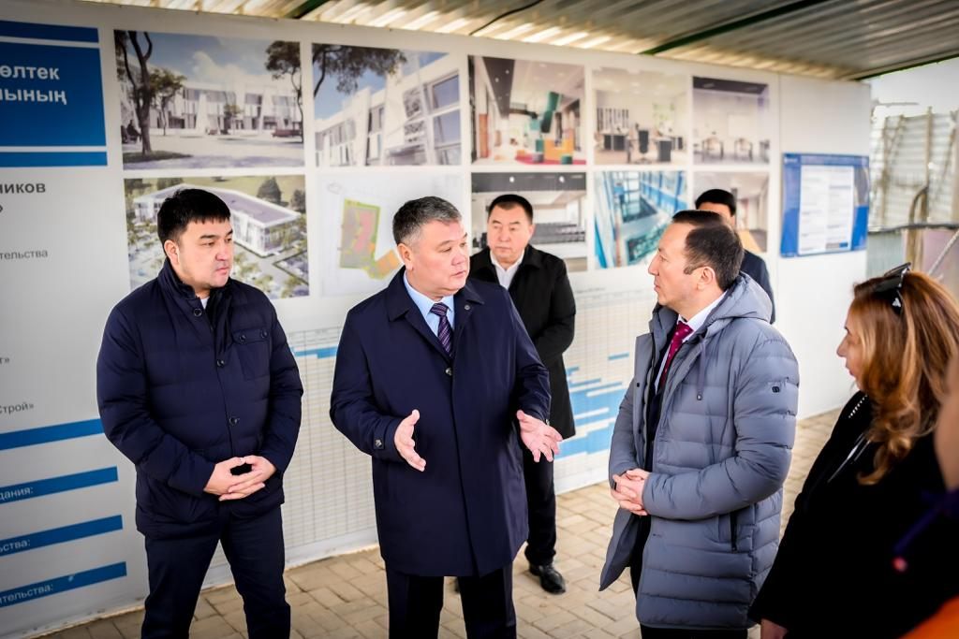

– Тұран шағынауданында салынып жатқан оқушылар сарайы балалар үшін де, педагогтер үшін де инновациялық алаңға айналатынына сенімдімін. Жастар болашақ мамандығын нық таңдап, креативті, белсенді азаматтық ұстаным иесі болуы тиіс. Білімді жастар – елдің зияткерлік әлеуеті екенін ұмытпауымыз керек, – деді «AMANAT» партиясы Шымкент қалалық филилалының төрағасы, мәслихат депутаты Бахадыр Нарымбетов.
Жиын қорытындысы бойынша Данабек Исабеков Мәжіліс деңгейінде шешілетін мәселелерді өз бақылауына алатынын айтты.

